

人工智能在自动驾驶行业的应用调查报告

姓名：王奇
学号：3200607051

二O 二O 年4 月

摘要
自动驾驶是当下十分热门并且十分具有潜力的行业，而人工智能也是当下计算机科学十分热门的分支学科。人工智能在很多科技，军事中的应用让人们认识到它的强大之处。将人工智能用于自动驾驶中，很早便有人提出了此构想，当时的人工智能还不够成熟，所以也就不了了之。但是现在，人工智能已经证明了它自己的强大之处。采用人工智能能够将自动驾驶智能化，人工智能中的深度学习的框架，也正好契合了自动驾驶要实现的理念。

关键字：人工智能，自动驾驶。

Abstract

Autonomous driving is a very popular industry with great potential, and artificial intelligence is also a very popular sub-discipline of computer science. The application of artificial intelligence in many technologies and military has made people realize its power. The idea of using artificial intelligence in autonomous driving was put forward very early. At that time, artificial intelligence was not mature enough, so it stopped. But now, artificial intelligence has proven its own power. The use of artificial intelligence can make autonomous driving intelligent, and the framework of deep learning in artificial intelligence also fits the concept of automatic driving.
Keywords：Artificial intelligence, Autonomous driving.

简介
现在的人工智能已经发展了很多年。一个是因为计算机科学的飞速发展，二是很多适合于人工智能的学习框架的诞生，曾经在科幻小说才能出现的自动驾驶技术也应运而生。近些年来，飞速发展的人工智能在交通和道路调度上的应用，初步展示了自动驾驶的雏形。基于人工智能的自动驾驶是一个多维的，多层次的系统，它包括了环境的感知，规划决策，多层次的辅助驾驶，并且高度集中了视觉传达，雷达，监控设备和全球定位系统于一体的高度智能的系统。这是一个典型的高科技综合体。这种汽车能像人一样“思考”、“判断”和“行走”，使计算机能自动、安全地操纵汽车，而不需要任何人的主动操作。按照SAE的分类，它分为驾驶员辅助、部分自动驾驶、条件自动驾驶、高度自动驾驶和全自动驾驶五个级别。

国内人工智能在自动驾驶行业的应用
- 现状
我们国家对自动驾驶和人工智能的研究晚于欧美发达国家，20世纪80年代，国家批准了遥控反核遥控车。再后来的1989年，我国的第一辆智能汽车在国防科技大学研制成功并且在1992年由国防科技大学，北京工业大学等高校成功研究出第一辆真正的自主的实验样本车。
新世纪以来，国家出台了很多相关政策来推动自动驾驶行业的发展，推进人工智能在自动驾驶行业的大规模应用，推进相关人工智能，自动驾驶的人才参与其中。国防科技大学，上海交通大学，军事交通学院等相继宣布自己的自动驾驶汽车完成试验，并且表现出了很高的可适应性和便利性。国家的技术攻关取得了很大的成效，自动驾驶的企业如雨后春笋一般，一夜而起。比亚迪，小鹏，奇瑞纷纷宣布了自己的自动驾驶汽车。
在2017年的4月，百度公司向外界展示了一款和博世公司合作开发的具有增强高速公路辅助的汽车，并且完成了高速公路的测试，表现十分优良。而在此前的2015年12月百度的自动驾驶汽车就已经完成了北京高速公路的自动驾驶测试，这意味着自动驾驶开始从研发走向产品，在此之后，百度还获得了美国加州政府颁发的15个无人驾驶车辆的测试许可

2017年4月，我国将基于自动驾驶技术的智能网联汽车列入《汽车产业中长期发展规划》，成为我国汽车产业转型发展的又一战略目标。我国自动驾驶技术的整体水平与国外先进水平还有一定差距。其关键技术（如感知融合、路径规划、控制与决策技术）仍处于完善阶段。关键技术发展的局限性限制了自动驾驶仪系统在不同环境下的自主驾驶能力，导致自动驾驶仪系统性能的提高。对比度。
。
- 对未来的展望
尽管现在的人工智能在自动驾驶的应用十分具有前景，但是仍存在一些问题需要解决，比如人工智能的算法需要大的标记数据库和数据集进行自主学习，另外，内部机制的不明确，边界条件的不确定，人工智能技术的应用范围还有一些涉及人文伦理的地方。未来会有更加优秀的算法和框架来支持人工智能的应用，不管是在技术上还是在工程伦理的方向。
- 典型的技术应用
1环境感知
说得简单的就是汽车对周围环境的观察并且反馈，这是人工智能的一个典型应用场景。例如现在比较热门的目标识别，目标跟踪，在提取道路各个元素的特征后，进行检测分析，利用现存的算法可以清晰的得出障碍物一类的结果。再判断是否做出躲避动作。现在的交通标志也必须用环境感知来分析，这是一项巨大的人工智能需要完成的工作。
2决策与规划
决策规划是用来为汽车规划路径和限制汽车速度的重要举措，运用状态机，决策树，贝叶斯网络等人工智能的方法。应用近年来深度学习和强化学习的方法，通过大量的学习获得可靠的数据集做出科学的决策，并且会在线上实时更新优化，保持最佳的规划决策。当然，这也是现在人工智能再自动驾驶的热门应用。
3控制执行区
传统的控制方法有PID控制、滑模控制、模糊控制、模型预测控制等。智能控制方法主要包括基于模型的控制、神经网络控制和深度学习方法。
如清华大学的李克强教授等研究了单车多目标协调自适应巡航控制技术，不仅实现了自动跟驰、低油耗和驾驶员特性三大功能，而且全面提高了驾驶安全性，提高车辆燃油经济性，降低驾驶疲劳强度。此外，提出了一种基于多agent系统的多车辆协同排队控制方案，以达到降低驾驶疲劳、降低油耗、提高交通效率和提高驾驶安全的目的。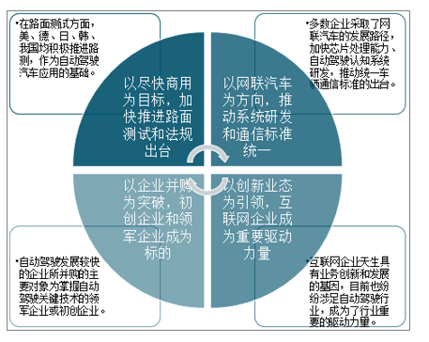

国外人工智能在自动驾驶行业的应用
- 现状
在国外，人工智能在自动驾驶中的应用更加成熟和系统。欧美发达国家不仅在技术上，而且在道路规则，道德规范等方面都处于领先地位。其中，该行业的代表企业是Tesla，NVIDIA和其他一系列公司。人工智能在自动驾驶中的应用已在国外启动了很长时间。他们制定了自动驾驶的五个阶段，并整合了人工智能的思想。

第一阶段：第一阶段很接近现实，就是驾驶员协助，旨在向驾驶员提供驾驶协助，包括提供有用的驾驶相关信息，在大多数危险情况向驾驶员提醒，提供简单便捷的警告。ADAS主动安全辅助系统可以实现这些操作。防抱死制动，电子自动，车道偏离警告，获取周围的驾驶情况和交通状况，然后进行警告和干预。

第二阶段：一些自动驾驶汽车通过摄像头，雷达传感器，激光传感器和其他设备获取道路和周围的交通信息。这些车辆将为方向盘上的许多操作以及加速和减速提供驾驶支持。当驾驶员收到警告但未能及时采取相应措施时，他们可以自动进行干预，并将其他操作移交给驾驶员以实现人机交互。方向盘。例如，自适应巡航控制（ACC），车道保持辅助系统（LKA），自动紧急制动（AEB）系统，车道偏离警告（LDW）等。

第三阶段：系统判断路况条件，有条件选择自动驾驶，必要时发出系统请求，但是驾驶员仍是不可或缺的。

第四阶段：高度智能，可以自动完成大部分操作，即使是驾驶员不操作也能完成工作，车辆能够完全的自动驾驶，驾驶员时无需干预操作的。

第五阶段：是一种只出现再科幻电影和小说的驾驶模式，适应任何路况没任何天气，任何车况。只需提供目的地，就可以完全不用干预的到达，并且安全性能高，而无需随时监视车辆。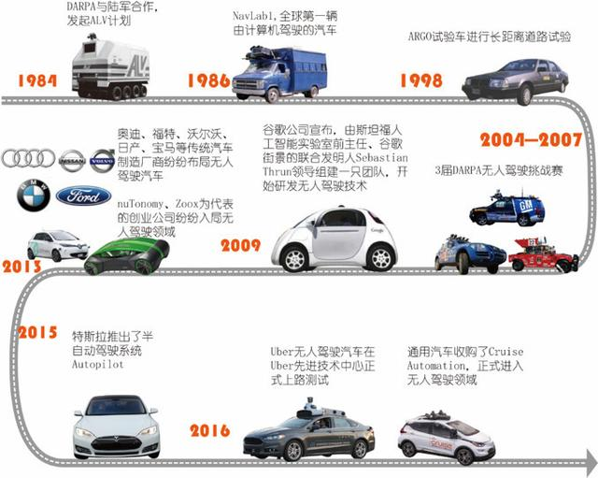

- 对未来展望
以上五个阶段并不是所有都已经实现，所以欧美发达国家在未来主要是这个阶段的目标作为方向，推动自己的自动驾逐渐成熟，在L5阶段，那时候自动驾驶已经和人工智能高度结合，那时候的汽车高度智能。Nvidia公司专门推出了用于自动驾驶的人工智能套件和一系列的开发工具，目标就是推动人工智能在自动驾驶上的应用。相信虽然参与的研究者越来越多，或许会很快实现在人工智能算法上的突破。此外，国外自动驾驶巨头特斯拉也正在致力于将人工智能技术应用于自动驾驶，在他们原本的自动驾驶的基础上，为汽车加上聪明的脑子。
自动驾驶行业相关的明星企业

国外如特斯拉，奔驰等一系列在自动驾驶走的已经非常远了，技术也处于领先位置，nvidia公司专门为自动驾驶设计了发展工具。国外已经有了一个比较完整的生态系统了。国内的话，比亚迪，小鹏汽车等本土品牌，在人工智能自动驾驶方向也有着自己的心得。百度这种公司在自动驾驶方向也迈出了自己的步伐。
选择此行业调查的动机

作为一名从事计算机方向的研究生，我觉得人工智能在自动驾驶方向的应用前景十分广泛。有人说，二十一世纪是A.I的世纪，人工智能对各方面的推动都是前所未有的。我是专业性研究生，所以对自动驾驶这种实用性的技术十分偏爱，这也是我选择此行业调查动机。

如果要进入此行业工作需要学习哪些工作细节

1.汽车自动驾驶AI终端的硬件架构

自动驾驶汽车AI终​​端是一个集成的人工智能系统，集成了许多功能，例如环境意识，计划和决策，控制和执行。根据环境感知，规划决策和执行控制，自动驾驶AI的系统可靠性设计和模块化设计方法等不同业务模块在典型应用场景下自动驾驶系统的任务划分，工作模式和通信互连模式的不同终端进行了研究。关键研究基于GPU和MCU的协调。异构多核硬件系统架构和基于以太网的高速宽带互连通信架构。

2.汽车自动驾驶AI终端的软件架构

软件是与乘客直接相关的体验，是很多模块的集成，比如上面所说的环境感知，决策计划，执行及控制。现在汽车必备的导航和定位，并且对交通情况的播报。采用的最佳的软件结构，确保最合理的调度分配，gpu和cpu，内存，总线和通信接口等。软件还要一定的自动修复功能，这是建立在之前运行过的大量数据集基础上的，只有经历李此类错误，才能有修复的方法。有良好的算法来分配内存和各个硬件的使用。达到最佳的体验。

3.汽车自动驾驶AI终端技术集成开发应用

作为典型的物理信息融合系统，自动驾驶系统必须通过AI的综合应用来整合协同数据信息和知识信息。针对自动驾驶智能终端的有限的软硬件资源，构建了自动驾驶智能终端的AI操作系统，可以实时执行自动驾驶的感知融合，决策控制等任务。除了一般操作系统的所有功能外，AI操作系统还应包括语音识别，机器视觉，执行器系统和认知行为系统，它们可以分为基础架构层，技术开发层和集成应用程序层。基于AI的自动驾驶智能终端在业界得到了广泛的关注。大量的AI技术正以骇人听闻的速度应用于自动驾驶领域。但是，仍然存在一些问题需要解决：例如，人工智能算法需要大量的带标记的样本库和数据集的进行自学习，内部机制不明确，边界条件不确定。人工智能技术的应用范围受到车辆芯片和传感器等的处理能力的限制。因此，应注意传感器与汽车工业的同步升级，以提高数据采集的质量并提供解决方案。硬件级别的数据融合；在封闭/半封闭区域，低/高速状态，轨道交通，特种车辆等有限的场景中最大限度地利用AI技术。

4.卷积神经网络

卷积神经网络（CNN）这几年飞速发展，由于他对图像的处理效果十分优秀，主要被用来处理图像操作。再识别位移，缩放和其他形势不变的二维图像。Cnn的特征检测都是从数据集中得到的，现在运用cnn的的数据集数不胜数，与神经网络相比，卷积神经网络的优势很大，他的布局更像人的神经网络，可以降低提取过程的复杂性。自动驾驶恰好需要汽车像人一样在遇到交通情况是自主思考解决方案。深度学习相当于人的大脑，他搜集图像，卷积神经网络用来提取图像的特征通过与图模型的对比可以获得一些输出，转化为加速度，负加速度，方向盘角度等等。卷积神经网络的发展还远没有到尽头，随着他的发展，自动驾驶也会越来越成熟，甚至真正达到最终的第五个阶段。

5.基于深度学习架构的人工智能

深度学习的兴起，可以说给了自动驾驶梦想的翅膀，深度学习无疑是模拟人的大脑，让汽车更加智能。从自动驾驶兴起开始，各个汽车厂家都在不屑的探索这个方向，深度学习不夸张的说就是对人类大脑的一种模拟，解决方案中，汽车可以自己学习怎样解决图像识别，语音识别一系列问题，当前深度学习的自动驾驶有三个主要框架，如下：

NVIDIA公司的Dribve px系统是深度学习应用再自动驾驶的一种框架，是
一种端到端的框架，可以实现实时的识别和检测
。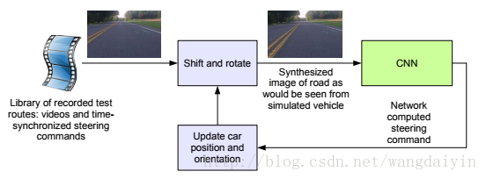
Mobileye的Iq3系统：Mobileye以技术为核心，在研究和开发方面投入了超过15年的时间，在避免车辆碰撞方面取得了非凡的成就。ADAS系统的处理器可以同时运行的多个摄像头，通过人工视觉分析前方道路，并识别车辆路径中可能导致碰撞的物体。该系统以秒为单位持续测量车距和车辆的相对速度。系统再利用这些信息确定哪些车辆、行人或自行车构成了潜在的危险，然后通过视觉和听觉的双重警告来警示驾驶员，提供了一个永不疲劳的碰撞避免系统。
然而真正起作用的是Mobileye主要由由两个关键部分组成：高分辨率视觉传感器和EyeWatch™视觉显示器。视觉传感器是一个很小的黑匣子，安装在车辆挡风玻璃的内部。它内部装有视觉传感器，并为驾驶员提供实时的有声警告；而EyeWatch™则提供视觉警告。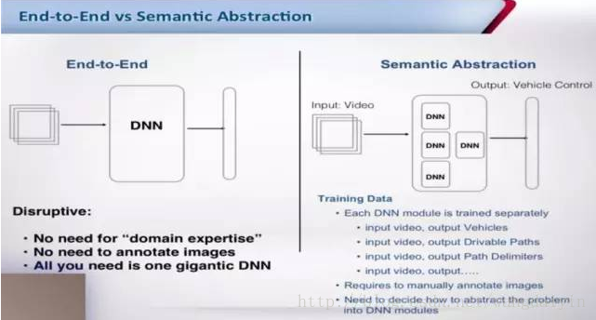

Comma.ai的GeoHot也是端到端方法：目前看来， Comma One 的工作方式和特斯拉的 AutoPilot 非常相近，可以实现自动跟车、自动转弯等等效果。 但是，在未来它的表现一定会比特斯拉更好。我们用了五十万个以上的人类驾驶数据对系统进行训练，而特斯拉的辅助驾驶系统并没有。我们也做了很多优化，例如：驾驶员在行驶中，一旦踩下刹车，或者点按取消按钮，就可以立刻解除自动驾驶。在高速行驶的过程中，方向盘也绝不会做出急转向等愚蠢的行为。

结论

本文借鉴了许多网上对人工智能分析的结论，在很多热门计算机方向网站上查阅了人工智能方向的发展及技术，例如csdn，博客园等等。文中分析了AI在自动驾驶技术应用在国内外的发展现状，以及 AI 在自动驾驶技术中的应用发展趋势与面临的挑战。文中也分析了自动驾驶实现需要的人工智能技术，如卷积神经网络，深度学习框架结构等等。如今的自动驾驶行业欣欣向荣，国内外众多公司都开始自己的自动驾驶技术研究，人工智能正是在自动驾驶中大显身手的时刻。在这个行业今后的发展中，借助人工智能来破除自动驾驶发展的瓶颈。人工智能在自动驾驶行业中的运用，不仅仅是对自动驾驶行业的福报，也是证明如今被青睐的人工智能学科，在未来的生活中，有着广泛的应用和广阔的前景。
参考文献

[1] 人工智能值自动驾驶系列 csdn 2017.12.24

[2] M Bojarski，D Del Testa，D Dworakowski，B Firner，B Flepp，P Goyal，LD Jackel，M Monfort，U Muller，J Zhang . End to End Learning for Self-Driving Cars.2016

[3] S Shalev-Shwartz，N Ben-Zrihem，A Cohen，A Shashua. Long-term Planning by Short-term Prediction.2016

[4] E Santana，G Hotz. Learning a Driving Simulator.2016
[5] 洪育图书馆. 详述人工智能在自动驾驶技术中的应用.2020.9
[6] 2021-2027年中国自动驾驶行业竞争格局分析及投资决策建议报告 .2020.3.

[7] 人工智能在自动驾驶系统的发展趋势与应用现状分析.2018.4.16

